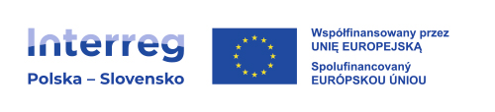
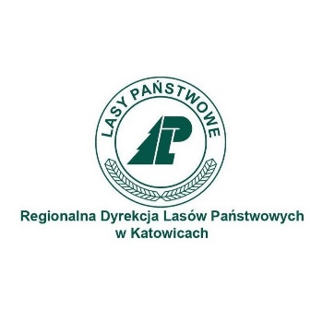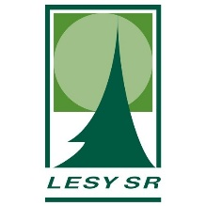

PARTYCYPACJE SPOŁECZNE – FORMULARZ UWAG I PROPOZYCJI
Termin partycypacji: 09.03.2023 r. – 24.03.2023 r.

„ŚLADAMI LEŚNEJ ARCHITEKTURY DREWNIANEJ”
Projekt planowany do realizacji w ramach Programu Interreg Polska-Słowacja 2021-2027

Zanim przystąpią Państwo do wypełniania formularza zachęcamy do zapoznania się
z planowanymi do realizacji zadaniami w ramach przedmiotowego projektu, które zostały przedstawione w prezentacji.
Wypełniając formularz prosimy o skorzystanie z pytań pomocniczych zawartych
w prezentacji.

- Dane uczestnika konsultacji społecznych:
1. | Imię i nazwisko:
2. | Nazwa instytucji/ organizacji:
3. | Telefon/e-mail*  *nieobowiązkowe

- Zgłaszane uwagi, proponowane rozwiązania i ich uzasadnienie.

Lp. | CZĘŚĆ I PUNKT PREZENTACJI, KTÓREJ DOTYCZY UWAGA  (np. cz. A, pkt.2,  cz. C pkt. 4) | PROPONOWANE ROZWIĄZANIE | UZASADNIENIE
1.
2.
3.
4.
5.
6.

- Propozycje uzupełnień i zmian (innych niż wymienione w pytaniach w prezentacji), dotyczące zadań planowanych do realizacji w ramach projektu wraz z uzasadnieniem:
TREŚĆ PROPOZYCJI | UZASADNIENIE

Wypełniony formularz należy dostarczyć w terminie do 24.03.2023 r. za pomocą poczty elektronicznej na adres: partycypacje.spoleczne@katowice.lasy.gov.pl, pocztą tradycyjną lub osobiście na adres: Regionalna Dyrekcja Lasów Państwowych w Katowicach,
ul. św. Huberta 43/45 40-543 Katowice.
Osoby wyznaczone do kontaktu: Anna Szady, Karolina Polaszek
Pytania dotyczące projektu proszę je kierować na adres: partycypacje.spoleczne@katowice.lasy.gov.pl.
Informacja RODO o przetwarzaniu danych osobowych
W myśl postanowień art. 13 Rozporządzenia Parlamentu Europejskiego i Rady (UE) 2016/679 z dnia 27 kwietnia 2016 r. w sprawie ochrony osób fizycznych w związku z przetwarzaniem danych osobowych i w sprawie swobodnego przepływu takich danych oraz uchylenia dyrektywy 95/46/WE (Ogólne rozporządzenie o ochronie danych osobowych), dziennik Urzędowy UE L119/1, 04/05/2016 [RODO] administrator danych osobowych informuje, co następuje:
- Administratorem danych osobowych przekazywanych przez osoby fizyczne podczas wszelkich kontaktów
z Regionalną Dyrekcją Lasów Państwowych w Katowicach jest: Państwowe Gospodarstwo Leśne Lasy Państwowe, Regionalna Dyrekcja Lasów Państwowych w Katowicach (RDLP):
  - adres: 40-543 Katowice, ul. św. Huberta 43/45
  - REGON: 272537539
  - strona internetowa: www.katowice.lasy.gov.pl
  - poczta elektroniczna: sekretariat@katowice.lasy.gov.pl
- Cel przetwarzania i podstawa prawna. Przetwarzanie danych osobowych jest niezbędne do celów wynikających z prawnie uzasadnionych interesów realizowanych przez administratora, zgodnie z art. 6 ust. 1 lit. f RODO na podstawie zgody w rozumieniu art. 6 ust. 1 lit. a RODO.
- Prawnie uzasadnionym interesem realizowanym przez RDLP jest przeprowadzenie konsultacji społecznych projektu planowanego do realizacji w ramach Programu Interreg Polska-Słowacja 2021-2027, zgodnie
z postanowieniami decyzji Komisji Europejskiej: C(2022)6939 z dnia 26.09.2022 r.
- Pani/Pana dane osobowe mogą być ujawnione pracownikom lub współpracownikom Regionalnej Dyrekcji Lasów Państwowych w Katowicach, podmiotom udzielającym jej wsparcia na zasadzie zleconych usług
i zgodnie z zawartymi umowami powierzenia oraz podmiotom uprawnionym na podstawie przepisów prawa. Nie jest wykluczone, że hipotetycznie zdarzy się sytuacja, że o przekazanie Pani/Pana danych osobowych zwrócą się do nas w przyszłości podmioty publiczne – np. sądy czy prokuratura – w przypadku których będziemy mieli prawny obowiązek przekazania im danych – tu podstawą przekazania danych będzie art. 6 ust. 1 lit. c) RODO. Z wnioskiem o dostęp do materiałów archiwalnych mogą się również zwrócić inne podmioty, w tym osoby fizyczne – jednak, gdy nie będzie prawnego obowiązku udostępniania im dotyczących Pani/Pana materiałów archiwalnych, ewentualne udostępnienie nastąpi tylko za Pani/Pana zgodą, o którą wystąpimy w odrębnej korespondencji. Jeśli będzie to wymagane, Pani/Pana dane adresowe przekażemy również podmiotom świadczącym usługi pocztowe, by móc prowadzić z Panią/Panem korespondencję.
- Pani/Pana dane osobowe nie podlegają przekazaniu do państwa trzeciego lub organizacji międzynarodowej.
- Pani/Pana dane osobowe przechowywane będą przez okres niezbędny do realizacji celu określonego w pkt. 2 oraz przez okres wymagany wiążącymi administratora przepisami kancelaryjno-archiwizacyjnymi.
- Posiada Pani/Pan następujące prawa co do swoich danych osobowych: prawo dostępu do treści swoich danych i ich sprostowania, usunięcia lub ograniczenia przetwarzania, prawo do wniesienia sprzeciwu wobec przetwarzania oraz prawo do przenoszenia danych.
- Posiada Pani/Pan prawo do cofnięcia zgody w dowolnym momencie bez wpływu na zgodność z prawem przetwarzania, które go dokonano przed jej cofnięciem.
- Posiada Pani/Pan prawo wniesienia skargi do Prezesa Urzędu Ochrony Danych Osobowych.
- Podanie przez Panią/Pana danych osobowych jest dobrowolne, jednak niezbędne do przeprowadzenia konsultacji społecznych, o których mowa w pkt. 3.
- Pani/Pana dane osobowe nie podlegają zautomatyzowanemu podejmowaniu decyzji, w tym profilowaniu.

Potwierdzam zapoznanie się z powyższą informacją i wyrażam zgodę na przetwarzanie, przez administratora, moich danych osobowych (imię i nazwisko oraz opcjonalnie numer telefonu i/lub adres e-mail), zbieranych w celu przeprowadzenia konsultacji społecznych dotyczących realizacji zadań
w ramach projektu „Śladami Leśnej Architektury Drewnianej”.

………………………………………………………………
Data i czytelny podpis

